**IIC Tool使用手册**

**2023/07/27**

**Rev 1.1**

**Document Control Log**

|  |  |  |  |
| --- | --- | --- | --- |
| Version | Date | Change Owner | Change Summary |
| 1.0 | 2023/07/27 | ADC Engineer | Creatation |
| 1.1 | 2025/01/07 | Doc Owner | Additional description |

**目录**

一. 功能介绍 3

二. 硬件连接 3

二．操作界面介绍 8

三．操作步骤 9

四．文件介绍 17

# 功能介绍

ISTAR 测试机在常规测试项的基础上，还可以提供本文描述的可选项扩展功能。

* IIC 总线控制器：
  + 功能：测试机作为IIC总线的主控设备（master），连接load board上的IIC接口从设备（slave）并实现控制。
  + 特征：每个PMU-256测试板卡预留有4个专用信号，可提供2对IIC接口的SCL，SDA信号。仅支持3.0~3.6V CMOS电平标准，仅支持400KHz速率。信号分布在连接器固定位置，不支持互换。每个机箱最多提供16组IIC接口和控制器。所有IIC控制器可以并行工作，也可以单独工作。仅支持默认编程UI。
  + 使用条件：需搭配专用接口转换板或定制设计接口板硬件。从设备的power on及其他信号连接没有默认方案，需个案解决。需遵从系统特征描述的约束条件，可实现约束条件限定下的部分IIC应用，若默认编程UI不适用，需定制开发控制软件。

声明：本功能是ISTAR系统的可选项。因本功能受限于若干使用条件约束，故ISTAR系统默认配置不开通本功能。如需开通本功能，首先确认本功能适用于应用案例，并且应用案例按照规则设计Loadboard连接IIC slave device。并且有可能需要支付额外的技术支持费用。

# 硬件连接

* 每个Channel group（64 通道）仅提供一个IIC总线信号，必须2个channel group配对使用可提供一套IIC总线信号。固定搭配之规则如下表。
* 单个ISTAR卡仓最多可提供16个IIC总线通道（8 片 PMU -256通道板）。
* IIC总线通道的编号和Channel group的编号由固定的对应关系。对应规则如下表：

|  |  |  |  |
| --- | --- | --- | --- |
| IIC 通道编号 | IIC 信号名 | Channel group编号 | FFC68连接器pin# |
| 0 | SCL | 0 | 67 |
| 0 | SDA | 2 | 67 |
| 1 | SCL | 1 | 67 |
| 1 | SDA | 3 | 67 |
| 2 | SCL | 4 | 67 |
| 2 | SDA | 6 | 67 |
| 3 | SCL | 5 | 67 |
| 3 | SDA | 7 | 67 |
| 4 | SCL | 8 | 67 |
| 4 | SDA | 10 | 67 |
| 5 | SCL | 9 | 67 |
| 5 | SDA | 11 | 67 |
| 6 | SCL | 12 | 67 |
| 6 | SDA | 14 | 67 |
| 7 | SCL | 13 | 67 |
| 7 | SDA | 15 | 67 |
| 8 | SCL | 16 | 67 |
| 8 | SDA | 18 | 67 |
| 9 | SCL | 17 | 67 |
| 9 | SDA | 19 | 67 |
| 10 | SCL | 20 | 67 |
| 10 | SDA | 22 | 67 |
| 11 | SCL | 21 | 67 |
| 11 | SDA | 23 | 67 |
| 12 | SCL | 24 | 67 |
| 12 | SDA | 26 | 67 |
| 13 | SCL | 25 | 67 |
| 13 | SDA | 27 | 67 |
| 14 | SCL | 28 | 67 |
| 14 | SDA | 30 | 67 |
| 15 | SCL | 29 | 67 |
| 15 | SDA | 31 | 67 |

* 一个ISTAR满配测试系统(4 个机箱、32 张 PMU 通道板、128 组通道)可提供64个IIC总线通道，信号搭配及对应关系依据此表规律扩展。

注意事项：

1. 被测芯片SDA信号需要有上拉电阻
2. 被测芯片VCC和GND信号之间需要有去耦电容
3. 注意芯片的工作电流，若钳位电流小于工作电流，会导致芯片工作不正常
4. FFC68pin连接器/cable的67pin的默认功能LoopOut，被复用为IIC总线信号
5. 对于IIC slave device，除了SCL和SDA以外的信号，例如VCC，GND，ADDR等，需要用户在LoadBoard自行解决，例如使用其他测试通道提供的直流电平来实现。
6. 由于ISTAR机箱的标准对外转接板上采用64pin IDC连接器连接用户的LoadBoard，故LoopOut信号没有机会送出到LoadBoard，欲使用扩展IIC控制器，用户需定制对外转接板。
7. 在下一代产品中，当选用扩展IIC控制器时，IIC总线信号在开关阵列卡上有两种外接选项，一种是复用LoopOut信号线，一种是复用ch63的信号线（FFC68pin连接器的65pin）。复用关系选项是软件可设置的，可以在测试过程中改变。复用ch63的选项使得扩展IIC控制器应用更灵活。

# IIC Demo Kit介绍

如下图，为IIC Demo Kit PCB。所使用的芯片为AT24C02B，总共四个芯片（4-site），在其反面共有8个接口，每两个接口用于芯片的读写，组成IIC通道。

电子设备的屏幕

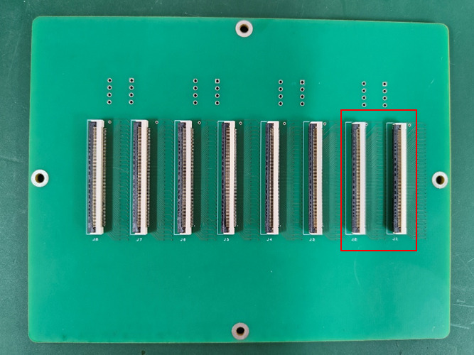

在IIC Demo Kit上，4 site AT24C02B信号连接如下表

(注：N=0，1，16，17；[N/2]表示N/2四舍五入取整，即[N/2]=0，1，8，9；)

|  |  |  |  |  |
| --- | --- | --- | --- | --- |
| IIC signal | IIC controller # | Channel Group # | Channel # | comment |
| U1.SCL | [N/2]+0 | N | ch63/LoopOut | prog to Open |
| U1.A0 |  | N | ch62 | prog to GND |
| U1.A1 |  | N | ch61 | prog to GND |
| U1.A2 |  | N | ch60 | prog to GND |
| U1.SDA | [N/2]+0 | N+2 | ch63, LoopOut | prog to Open |
| U1.GND |  | N+2 | ch62 | prog to GND |
| U1.VCC |  | N+2 | ch61 | prog to 3.3V |
| U1.WP |  | N+2 | ch60 | prog to GND |
| U2.SCL | [N/2]+2 | N+4 | ch63, LoopOut | prog to Open |
| U2.A0 |  | N+4 | ch62 | prog to GND |
| U2.A1 |  | N+4 | ch61 | prog to GND |
| U2.A2 |  | N+4 | ch60 | prog to GND |
| U2.SDA | [N/2]+2 | N+6 | ch63, LoopOut | prog to Open |
| U2.GND |  | N+6 | ch62 | prog to GND |
| U2.VCC |  | N+6 | ch61 | prog to 3.3V |
| U2.WP |  | N+6 | ch60 | prog to GND |
| U3.SCL | [N/2]+4 | N+8 | ch63, LoopOut | prog to Open |
| U3.A0 |  | N+8 | ch62 | prog to GND |
| U3.A1 |  | N+8 | ch61 | prog to GND |
| U3.A2 |  | N+8 | ch60 | prog to GND |
| U3.SDA | [N/2]+4 | N+10 | ch63, LoopOut | prog to Open |
| U3.GND |  | N+10 | ch62 | prog to GND |
| U3.VCC |  | N+10 | ch61 | prog to 3.3V |
| U3.WP |  | N+10 | ch60 | prog to GND |
| U4.SCL | [N/2]+6 | N+12 | ch63, LoopOut | prog to Open |
| U4.A0 |  | N+12 | ch62 | prog to GND |
| U4.A1 |  | N+12 | ch61 | prog to GND |
| U4.A2 |  | N+12 | ch60 | prog to GND |
| U4.SDA | [N/2]+6 | N+14 | ch63, LoopOut | prog to Open |
| U4.GND |  | N+14 | ch62 | prog to GND |
| U4.VCC |  | N+14 | ch61 | prog to 3.3V |
| U4.WP |  | N+14 | ch60 | prog to GND |

将两根FFC68pin排线分别接到第一个芯片的两个接口上，保证排线与接口完全接触，否则会导致读写失败。

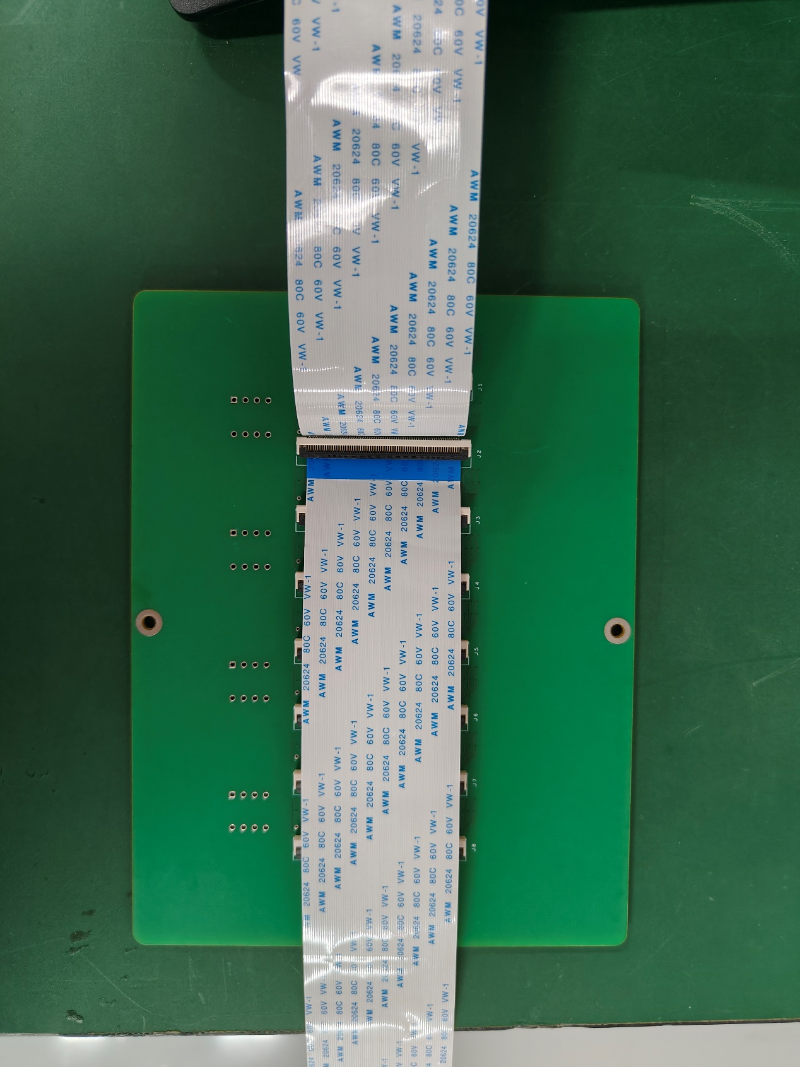

将排线的另一端接至IStar，因为IIC的读写需要用到IStar的两个Group资源，所以将两根排线分别接至IStar的Group 0和Group 2。此处也需确保排线与IStar的接口完全接触。

卡通人物

厨房的摆设布局

# 操作界面（默认编程UI）介绍

表格

Open：打开测试程序；

Set Up：设置被测芯片的VCC,GND,地址信号和IIC总线的配置，开始写入操作命令，并读取写入的数据；

Check：检测IIC总线通道硬件资源；

Modify：点击修改IICMap的指令，点击后Modify显示为Save，再次点击后保存修改内容；

Select All：当点击Modify进行修改时，点击select All选择所有Pin；

IICMap：显示IIC的通道资源，以及通道是否使用；

IICCommand：显示IIC的操作指令，例如START，STOP，RESTART；

CommandResult：显示写入内容以及读取内容；

IICCommand编码规则如下

|  |  |  |
| --- | --- | --- |
| **IICCommand** | **9Bit指令编码** | **含义** |
| WRITE | 0BBBBBBBB | 代表写操作，8bit数据 |
| READ | 10BBBBBBB | 代表读操作，加7bit Frame ID |
| START | 1110xxxxx | 代表START |
| RESTART | 1111xxxxx | 代表restart |
| NACK | 1101xxxxB | B=1代表send master NACK |
| STOP | 1100BBBBB | 代表STOP，5bit dummy cycle |

* READ命令，读出结果将依据FrameID顺序显示在UI上或客制化记录。
* NACK命令，执行本命令后，将在本轮会话的后续READ命令中发送NACK或ACK。仅在本次STOP之前有效。B=1将发送NACK，B=0将发送ACK。STOP命令执行后，恢复为默认发送ACK，故通常不需要执行B=0的命令。
* STOP命令，5bit指示stop symbol之后再等待几个dummy cycle（为了满足tBUF的spec）有效值为0~31.

# 操作步骤

程序结构图如下所示：

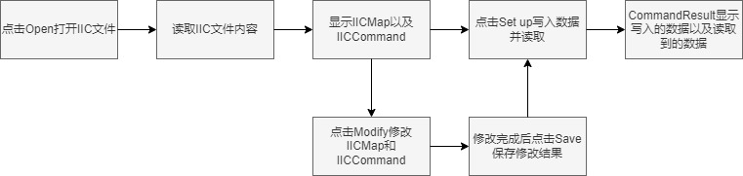

**步骤一：**点击Open选择文件导入，IICMap显示IIC的通道资源，IICCommand显示IIC的操作指令。

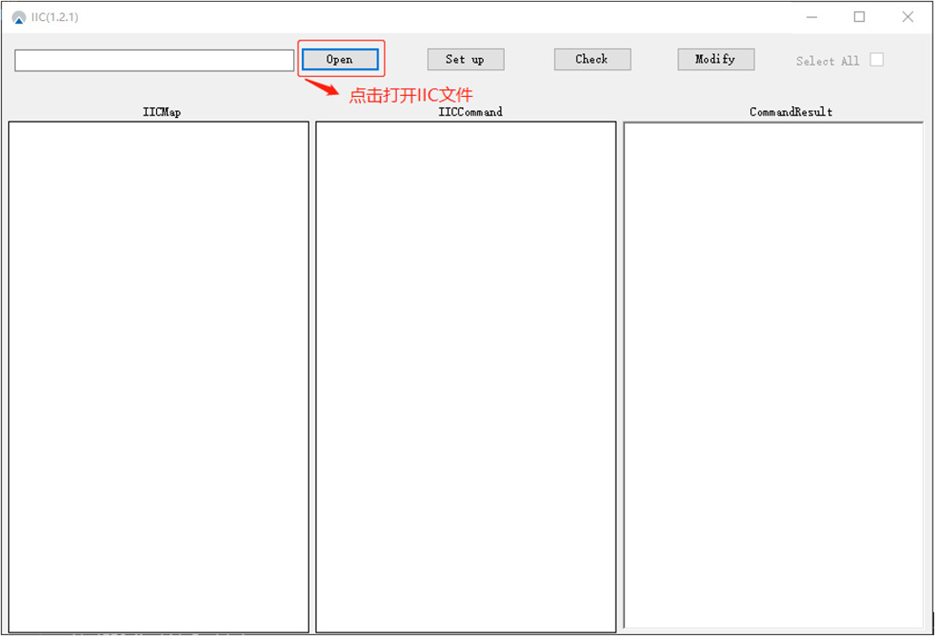

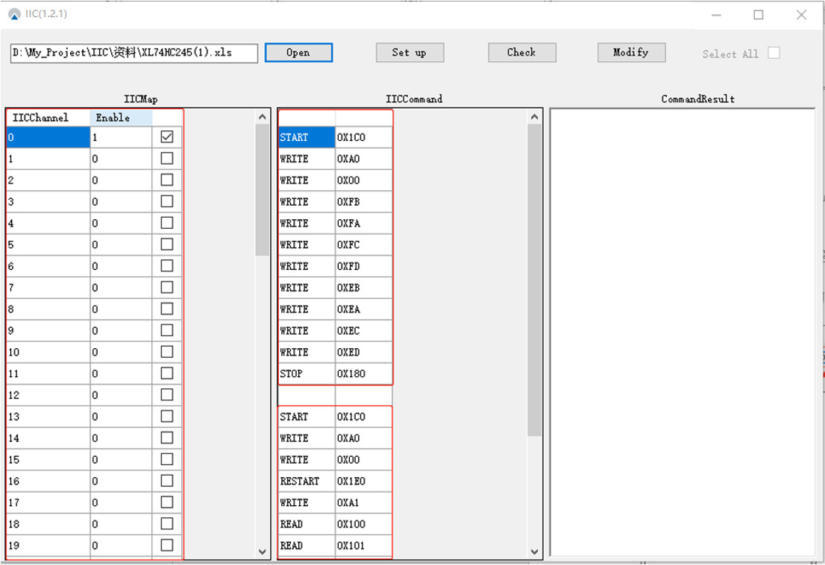

IICMap中IICChannel为IIC通道资源，Enable为是否使用该通道资源，后面的选择框en63是否为true，若勾选则为true，否则为false，但是当Enable为0时则表示该通道不使用，那么选择框是否勾选并无意义，且当修改保存时，会将Enable为0的选择框改为不勾选状态。

**步骤二**：点击Set up，IIC Tool开始执行IICCommand中的操作命令，其中写入操作以START命令开始，STOP命令结束，前两个WRITE命令为芯片地址，之后的WRITE命令为写入的数据；读操作同样以START命令开始，STOP命令结束，但是读操作中还包含RESTART命令，读操作中的WRITE命令都为芯片地址，READ为读取数据的地址。

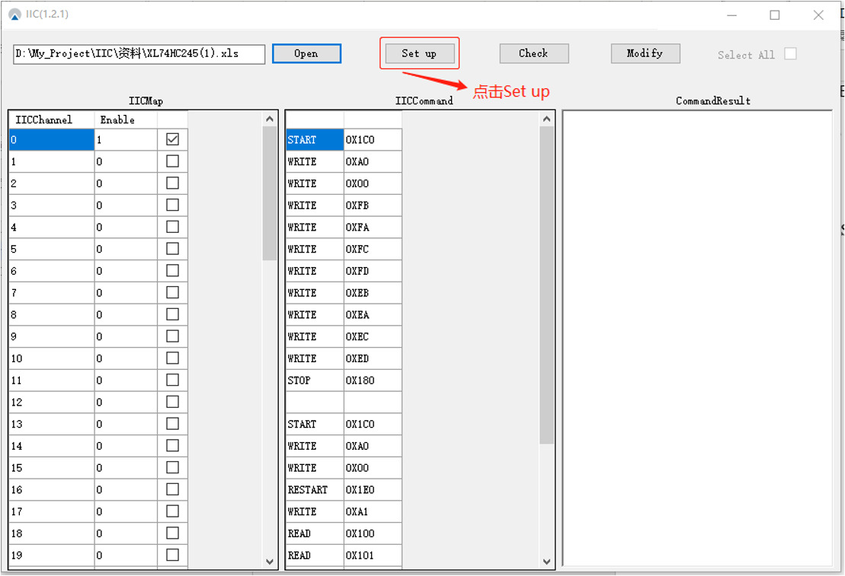

在CommandResult窗口中显示的为0通道写入的数据以及读取到的数据。

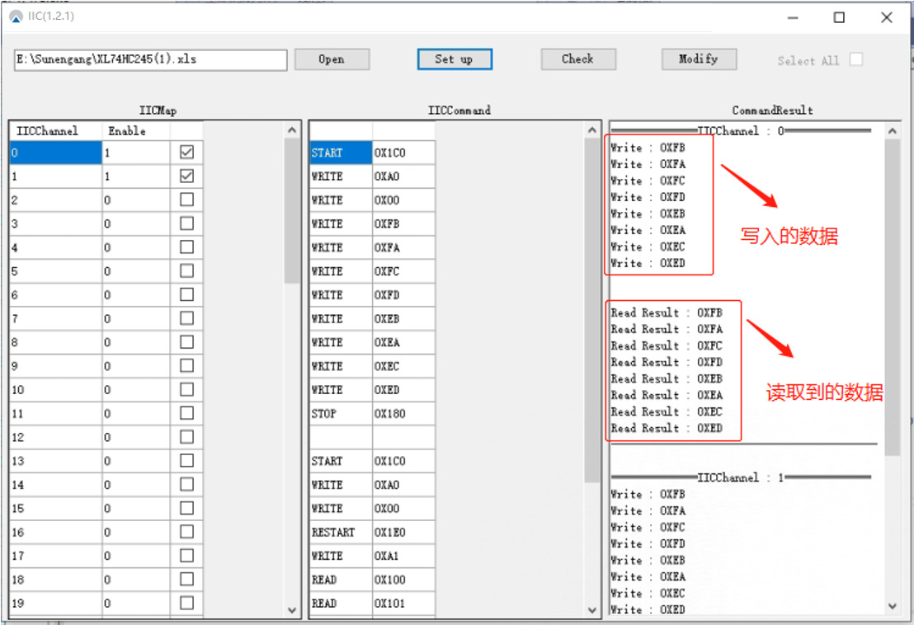

**步骤三：**点击Modify开始修改IICMap以及IICCommand的内容，此时Modify的文本变为Save。修改IICMap时，可修改增加或减少IICChannel数量，改变Enable值确定IICChannel是否使用，勾选框则为en63是否为true，勾选为true，不勾选为false。

在IICCommand中，START，STOP，RESATRT为固定命令，不用修改，可修改WRITE命令以及READ命令。

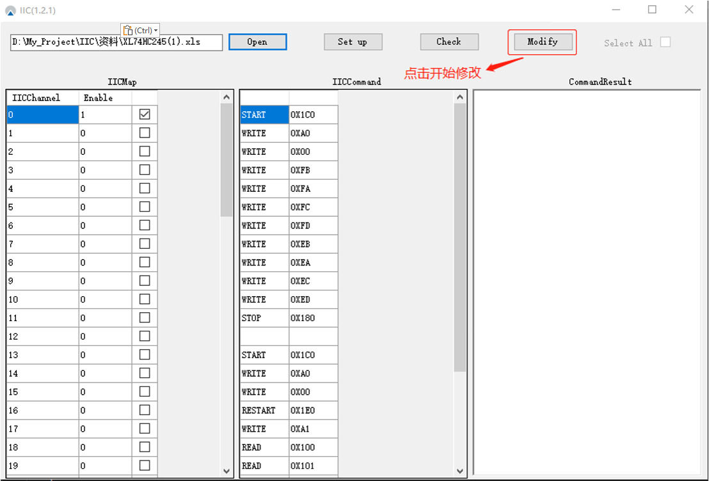

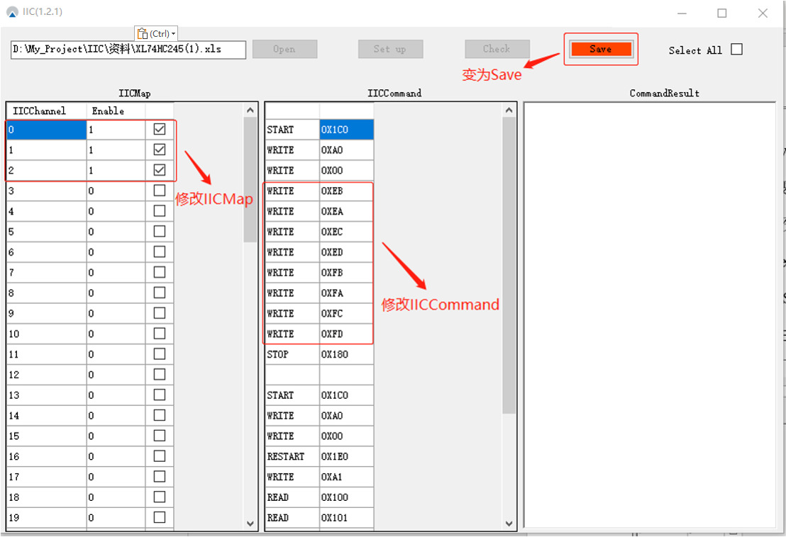

当IICChannel的Enable全为1或全为0时，可通过Select All将勾选框全部勾选或全部不勾选

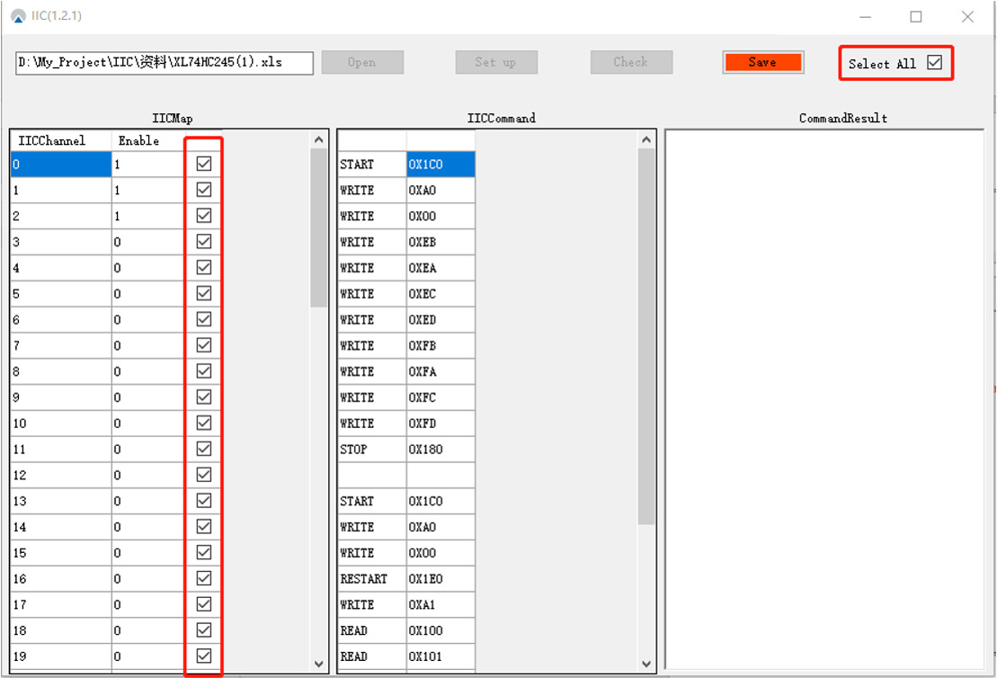

**步骤四：**修改完成后，点击Save保存修改的内容，此时Save按键的文本变为Modify。当保存时，若IICMap中的Enable为0，则该IICChannel的勾选框并无意义，会将勾选框变为未勾选的状态。保存完成后可继续步骤二。

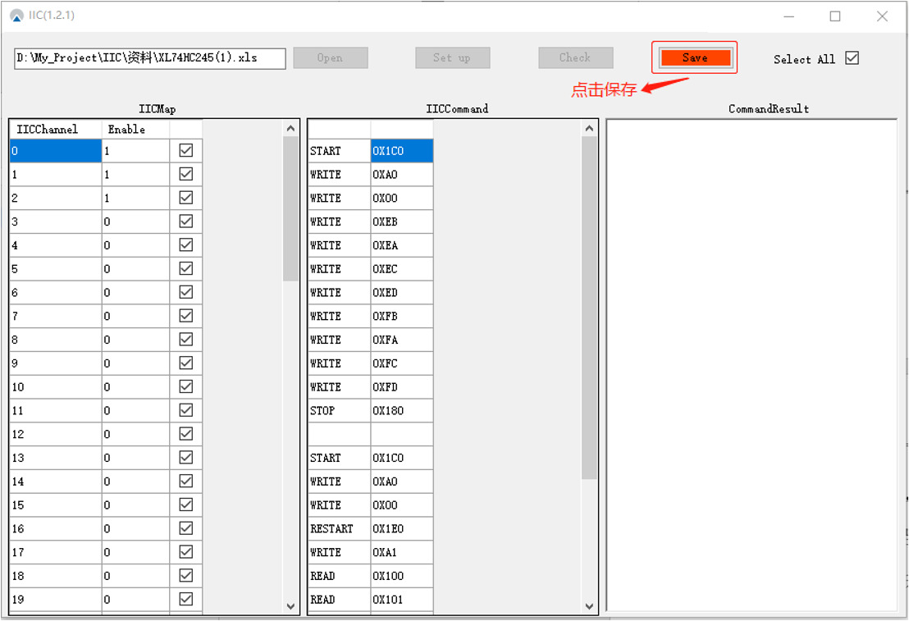

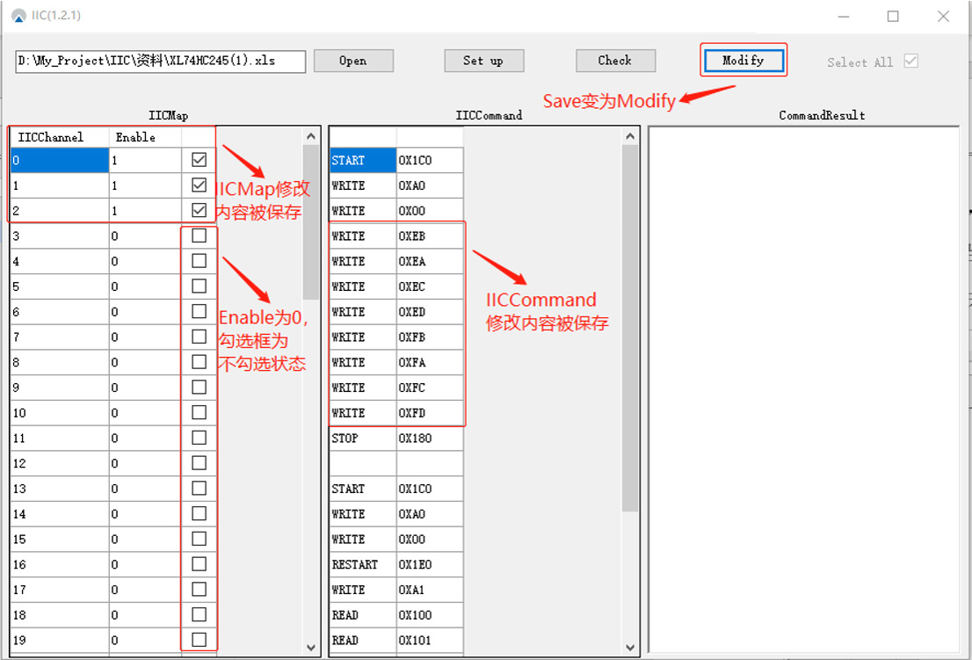

# 文件介绍

**1.IICMap**

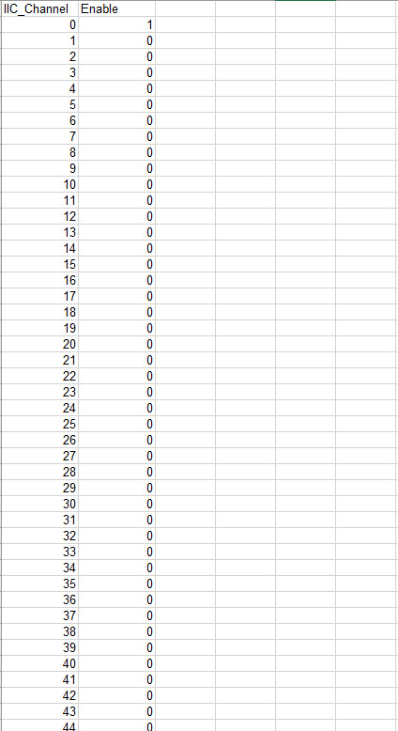

一个IIC Channel由两个Group组成，例如IIC Channel 0由Group 0 和 Group 2组成，IIC Channel 1则由Group 1 和Group 3组成。Enable若为1则表示使用该IIC Channel，0则代表不使用。

**2.IICCommand**

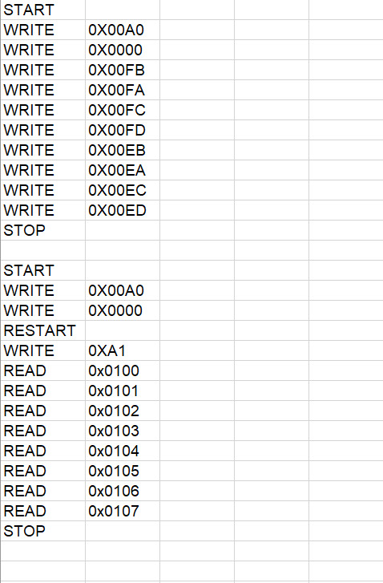

写入操作以START命令开始，STOP命令结束，前两个WRITE命令为芯片地址，之后的WRITE命令为写入的数据；读操作同样以START命令开始，STOP命令结束，但是读操作中还包含RESTART命令，读操作中的WRITE命令都为芯片地址，READ为读取数据的地址。